Инновационное сотрудничество с родителями Игры для развития мелкой моторики рук у детей гр. « Капелька»

Подготовили Ли Е.П. Щегорцова В.С.
Предлагаем вашему вниманию детские игры, направленные на развитие мелкой моторики рук у детей раннего и дошкольного возраста с использованием предметов и материалов, которые находятся в «шаговой» доступности. Это позволит не только сэкономить семейный бюджет, но и больше времени проводить с ребенком.
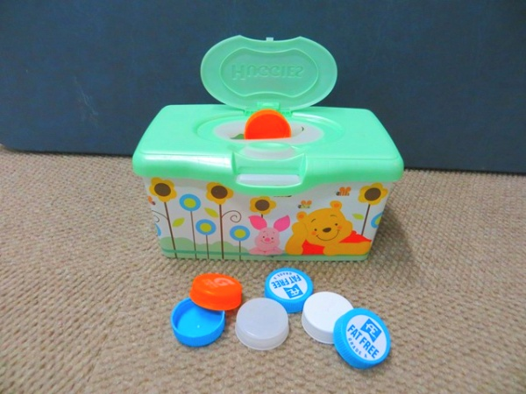
♥ Сделайте отверстие в картонной коробке и покажите ребёнку как проталкивать небольшие предметы (мячики, салфетки, ленты , грецкие орехи, крышки — что угодно), можно прорезать несколько отверстий разного диаметра, сделать нечто вроде самодельного сортера. Например, сортер из контейнера для салфеток.
♥ Приклейте к столу/доске маленькие игрушки при помощи пластыря или малярного скотча и попросите малыша освободить пленников из заточения.

♥ Предложите ребёнку кусочек солёного теста (рецепт ниже) или мягкого пластилина типа Play doh и пригоршню бусин, фасоли и гороха, мелких макарон или игрушек и предложите испечь для кукол кексы.

Простое соленое тесто для малышей:
- 300 гр. муки;
- 300 гр. соли (не каменной и не йодированной);
- 200 мл. холодной воды;
- 1 ст. л. растительного масла;
- краситель (по желанию).

♥ Предложите нанизывать крупные макароны на соломинки/шпажки.

♥ В таз с водой поместите мелкие игрушки или любые мелкие предметы, предложите вылавливать их руками, ложкой или ситечком.

♥ Закручивание крышек. Например, нужно подобрать крышечки к баночкам.

♥ Всевозможное переливание жидкостей и пересыпание сыпучих материалов из одной ёмкости в другую.

♥ При помощи шпагатной нитки , шнурка сделайте бусы из мелких макарон. Макароны можно предварительно окрасить.
♥ Для развития мелкой моторики потренируйтесь сматывать пряжу в клубок или наматывать нитки на катушку.
♥ Мозаика.

♥ Пазлы. Вы сами можете сделать простой пазл из блоков конструктора и фотографий.

